Temat : Wszystko może być muzyką- Malowanie muzyką.

- Posłuchaj wiersza i odpowiedz na pytania.
- Zabawa ruchowa „Uwaga Bocian”
Czary-mary hokus-pokus zamieniam Biedroneczki w żabki. Skaczemy jak żabki po pokoju (łące). Na hasło: „Uwaga Bocian” (żabki) dzieci uciekają do stawu (dzieci chowają się).

- Posłuchaj utworu „Żabki i bocian”. Przy muzyce wytnij sylwety bociana i żaby i pokoloruj je farbkami. (załącznik)

- W ramce narysuj jak wygląda łąka majowa:
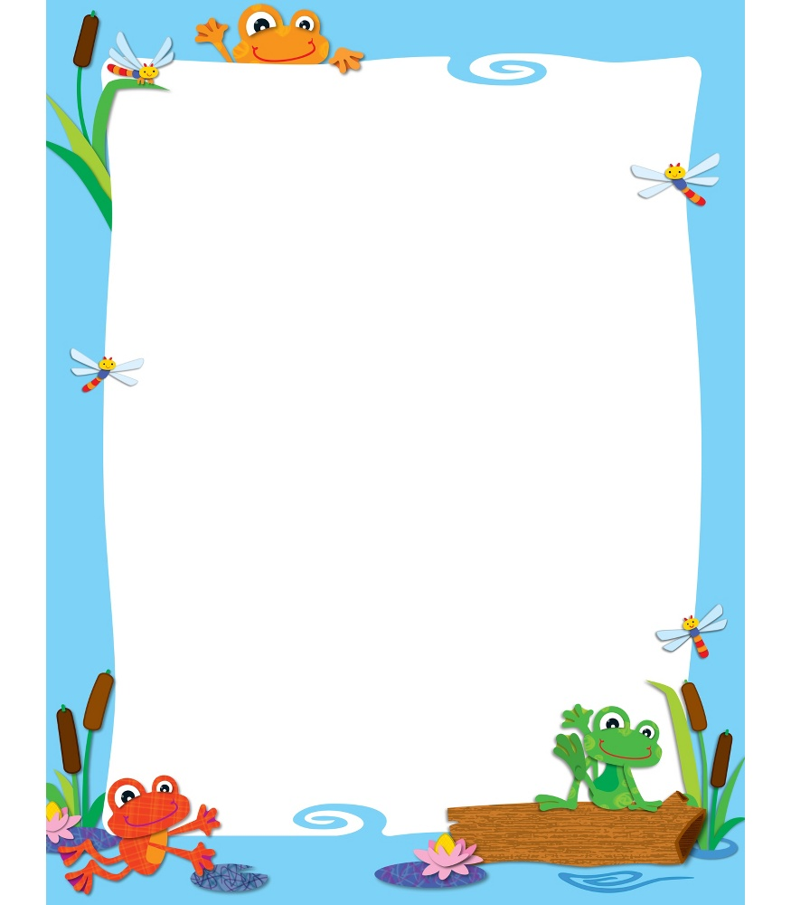

- Połącz linie i pokoloruj żabkę.
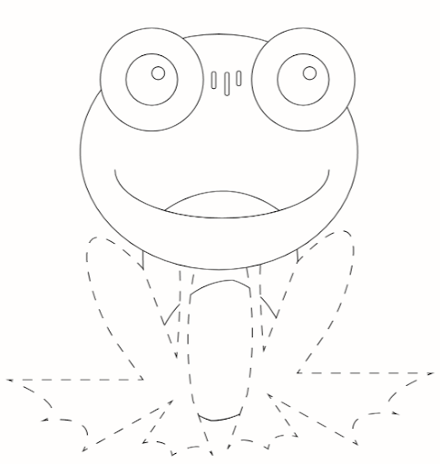

- Połącz kropki i pokoloruj bociana.
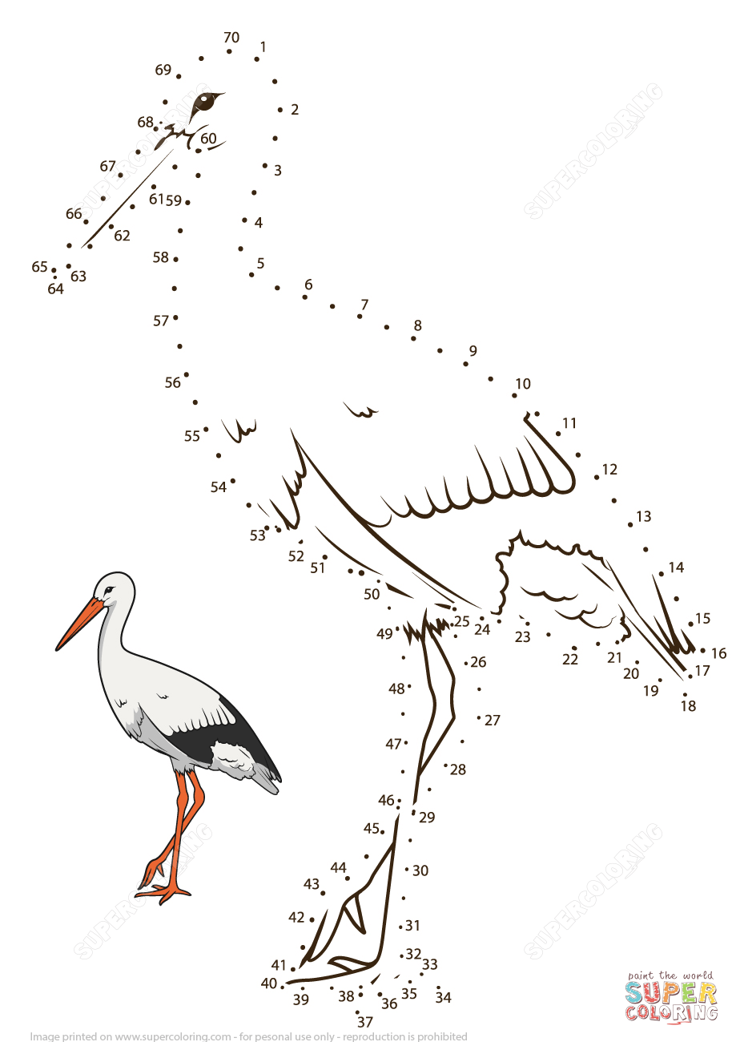

- Posłuchaj piosenki : https://www.youtube.com/watch?v=DwwpCoM0sHg
- Filmy edukacyjne : https://www.youtube.com/watch?v=kl9lXIhjlr8 , https://www.youtube.com/watch?v=JLUFHbjIqpw
- Tablica interaktywna : http://scholaris.pl/resources/run/id/49649

